Лабораторная работа 6_2. Схемы на операционных усилителях

Цель работы: исследование усилителей на базе операционного усилителя ОУ.

Теоретические положения

Операционным усилителем называется интегральная микросхема, представляющая собой усилитель постоянного тока с параметрами, приближающимися к идеальным. Это — очень высокий коэффициент усиления (сотни тысяч), практически бесконечно большое входное и малое (десятки Ом) выходное сопротивление, устойчивость к воздействию помехи и др.
Частотная характеристика ОУ не имеет спада в области низких частот, а верхняя граничная частота достигает достаточно больших значений (сотни мегагерц).
Питание ОУ осуществляется, как правило, от двух разнополярных источников питания одинакового напряжения. Условное обозначение ОУ представлено на рис. 1.
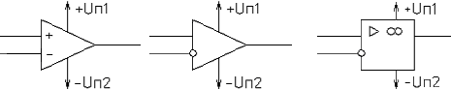
Рис. 1 Условное обозначение ОУ

Верхний на рисунках вход ОУ называется неинвертирующим входом (при подаче сигнала на этот вход фаза сигнала на выходе совпадает с фазой входного), а нижний - инвертирующим входом (при подаче сигнала на этот вход фаза сигнала на выходе противоположна фазе входного).
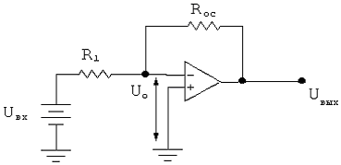
Поскольку коэффициент усиления собственно ОУ очень велик, то использование его в качестве усилителя возможно лишь при охвате его отрицательной обратной связью (при отсутствии ООС даже крайне малый сигнал “шума” на входе ОУ даст на выходе ОУ напряжение, близкое к напряжению насыщения, немного меньшее напряжения источника питания).
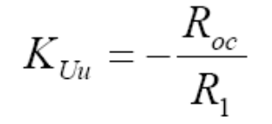
Инвертирующий усилитель (рис. 2), изменяющий знак выходного сигнала относительно входного, создается введением по инвертирующему входу ОУ с помощью резистора Rос параллельной отрицательной обратной связи по напряжению. Входной сигнал подается через резистор R1 на инвертирующий вход ОУ. При этом Uo = 0 В.
Коэффициент усиления: Рис. 2 Инвертирующий усилитель
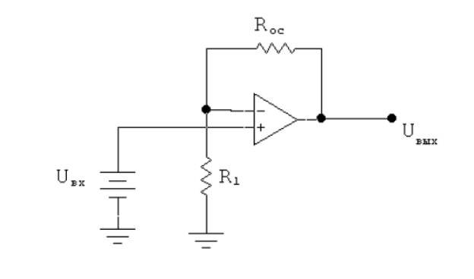

Неинвертирующий усилитель (рис. 3) содержит последовательную отрицательную обратную связь по напряжению, поданную по инвертирующему входу, входной сигнал подается на инвертирующий вход ОУ.

Рис. 3 Неинвертирующий усилитель
Коэффициент усиления неинвертирующего усилителя:
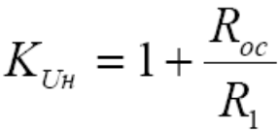
Амплитудные передаточные характеристики инвертирующего и неинвертирующего усилителей с обратной связью представлены на рис. 4 (соответственно 4, а и 4, б).
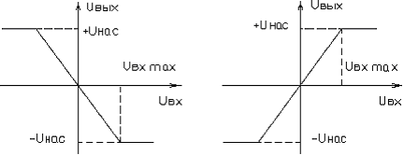
а) б)
Рис. 4: а - амплитудные характеристики инвертирующего, б - неинвертирующего усилителей

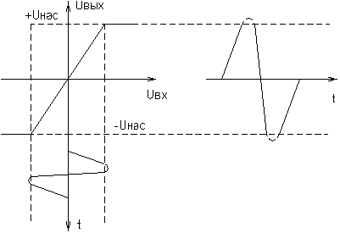
Наклон рабочего участка характеристики определяется коэффициентом усиления каскада. На характеристиках имеются участки насыщения, начиная с некоторых значения входного напряжения U_{вх max}, выходное напряжение не увеличивается, а остается постоянным на уровне значения 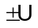_{нас}, которое определяется напряжением питания микросхем ОУ. Обычно _{нас} меньше напряжения питания _{п} на ( 1 - 3 В).
При усилении переменного напряжения участок насыщения ограничивает амплитуду выходного напряжения, она остается на уровне _{нас} с ростом входного сигнала (рис. 5), появляются нелинейные искажения. Рис.5 Входное и выходное напряжения ОУ
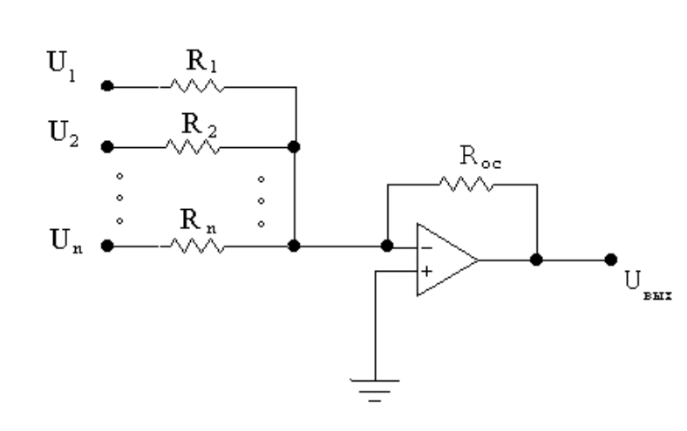
Инвертирующий сумматор (рис. 6).

Схема выполняется по типу инвертирующего усилителя с числом параллельных ветвей на входе, равным количеству сигналов, предназначенных для сложения. Для каждого напряжения можно выбирать свой коэффициент усиления, который задается отношением величины сопротивления обратной связи к значению соответствующего резистора.

Рис. 6 Инвертирующий сумматор
Выходное напряжение определяется выражением:

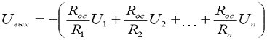

Неинвертирующий сумматор (рис. 7)
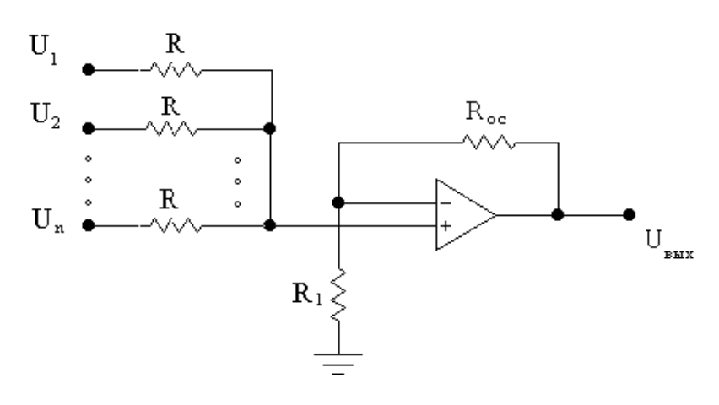
Рис. 7 Неинвертирующий сумматор

Выходные напряжения выражаются:
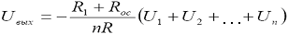

Преобразователь тока в напряжение (рис. 8).
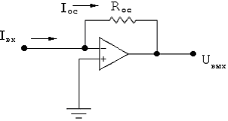
Рис. 8 Преобразователь тока в напряжение

Схема, осуществляющая преобразование тока в напряжение, является вариантом схемы на рисунке 2 при R1 = 0.
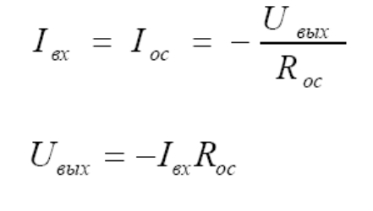

Практическая часть

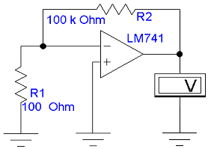
Рассмотрим некоторые примеры построения аналоговых схем на ОУ.
На рис. 9 представлена схема инвертирующего усилителя. При отсутствии входного сигнала, на его выходе имеется постоянное напряжение вследствие наличия входных токов ОУ и вызванных ими падений напряжений на инвертирующем и неинвертирующем входах (L6_01.ewb).
Для компенсации влияния входных токов ОУ к неинвертирующему входу подключается резистор, величина которого равна эквивалентному сопротивлению, равному параллельному включению резисторов, соединенных с инвертирующим входом ОУ (рис. 10, L6_02.ewb), Кoc = -1.
Рис 9 Инвертирующий усилитель
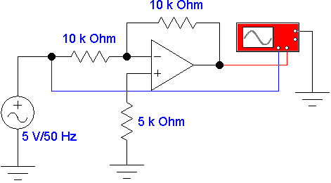
Рис 10 Инвертирующий усилитель

На рис. 11 изображен инвертирующий усилитель на основе ОУ LM 741 (L6_03.ewb). Входное сопротивление схемы равно 1 кОм, Кoc = -10.
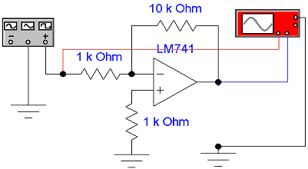
Рис 11 Инвертирующий усилитель

Сумматор на основе инвертирующего усилителя представлен на рис. 12. Токи, проходящие по резисторам R1 и R2 равны току резистора Rос. Потенциал точки I равен нулю (виртуальная земля). Отношение падений напряжений на резисторе Rос к R1 и R2 определяет коэффициент усиления схемы. Он может быть разным для каждого из усиливаемых напряжений (L6_04.ewb).

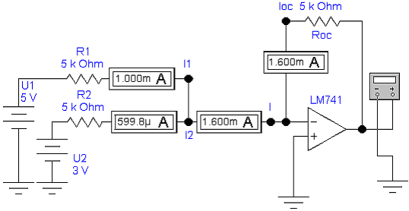
Рис 12 Инвертирующий сумматор

Схема сумматора на основе инвертирующего усилителя с компенсацией влияния входных токов (L6_05.ewb) представлена на рис. 13.

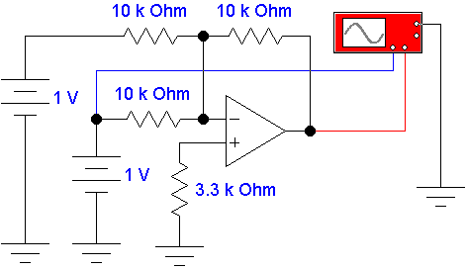
Рис 13 Инвертирующий сумматор

На рис. 14 изображен неинвертирующий усилитель (L6_06.ewb). Входное сопротивление схемы равно входному сопротивлению ОУ, Кoc =2 .

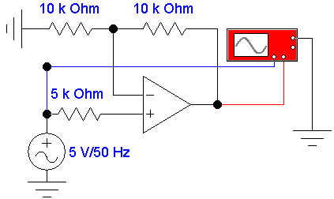
Рис 14 Неинвертирующий усилитель

Сумматор двух напряжений на основе неинвертирующего усилителя представлен на рис. 15 (L6_07.ewb). Коэффициент усиления обеих напряжений одинаков и равен Кoc =2.

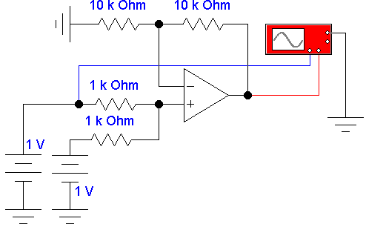
Рис 15 Неинвертирующий сумматор

Дифференциальный усилитель (схема сложения-вычитания) представлен на рис. 16 (L6_08.ewb). Реализуемая функция, которая в каждом конкретном случае определяется соотношениями величин и количеством резисторов, в данном случае равна:
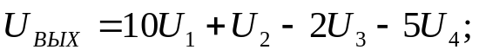
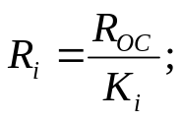 значение R₅ определяется из соотношения: 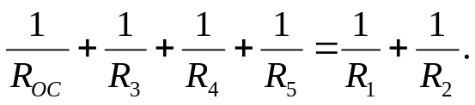
где Ri – величина сопротивлений R1-R4, Ki – величины коэффициентов усиления U1-U4 соответственно. Значение R5 выбирается из выражения для проводимостей (второе уравнение).
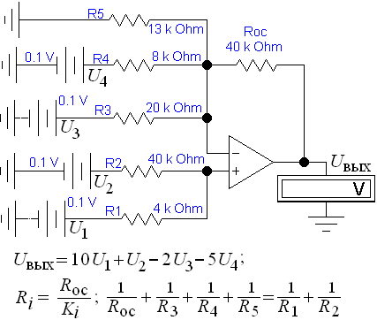
Рис 16 Дифференциальный усилитель

Повторитель напряжения (рис. 17, L6_09.ewb) может использоваться для согласования источника усиливаемого сигнала, имеющего высокое сопротивление с усилителем, имеющим низкое входное сопротивление.
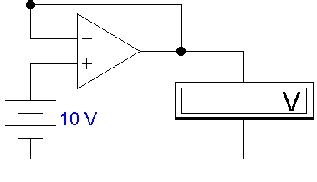
Рис 17 Повторитель напряжения

Для определения разности напряжений используется дифференциальный усилитель (рис. 18, L6_09.ewb). Он состоит из схемы инвертирующего и неинвертирующего усилителей. Делитель напряжения на резисторах, подключенный к неинвертирующему входу, позволяет уменьшить входное напряжение 3 В для согласования с коэффициентом усиления для напряжения 2В.

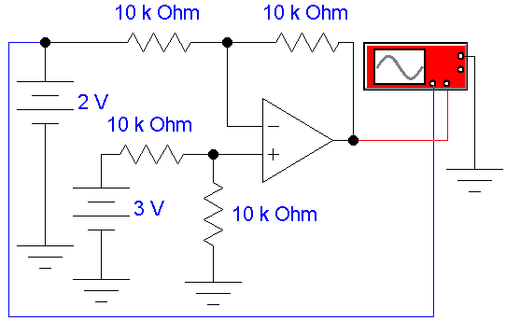
Рис 18 Дифференциальный усилитель

Преобразователь тока в напряжение изображен на рис. 19, L6_11.ewb.
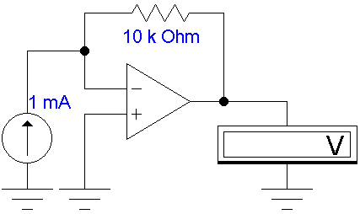
Рис 19 Преобразователь ток – напряжение

Преобразователь напряжения в ток изображен на рис. 20, L6_12.ewb.

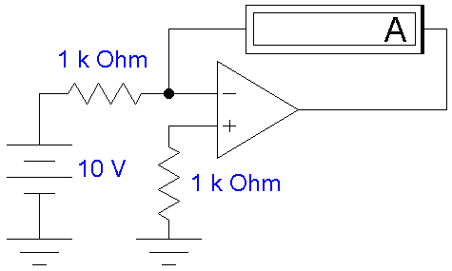
Рис 20 Преобразователь напряжение – ток

Схема выпрямителя на основе дифференциального усилителя изображена на рис. 21, L6_13.ewb.

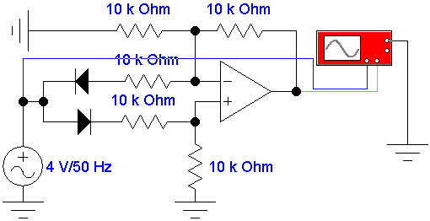
Рис 21 Выпрямитель

Варианты схемы прецизионного (высокоточного) выпрямителя на основе инвертирующих усилителей изображены на рис. 22, 23 (L6_14.ewb, L6_15.ewb).
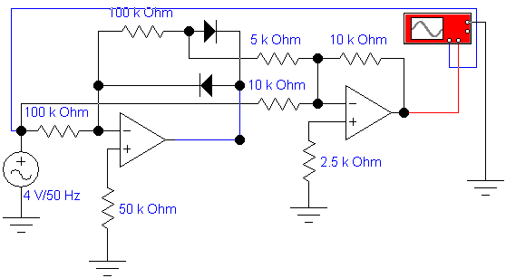
Рис 22 Прецизионный выпрямитель
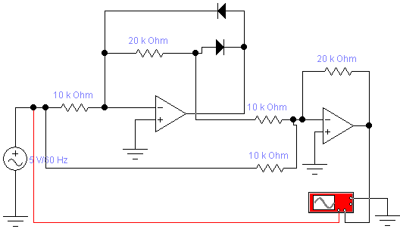
Рис 23 Прецизионный выпрямитель

Задание 1. Ознакомиться с работой усилителей на ОУ, модели L6_01.ewb – L6_16.ewb.
Задание 2. Провести расчеты и, при необходимости, моделирование схем, представленных ниже. Результаты указать в таблицах. Используемые обозначения: Кoc – коэффициент усиления.

Инвертирующий усилитель

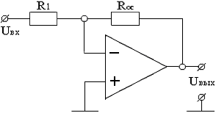

R1, кОм | Roc, кОм | Вычислить Кoc
20 | 400

R1, кОм | Кoc | Вычислить Roc, кОм
10 | – 15

Roc, МОм | Кoc | Вычислить R1, кОм
1 | – 50

2. Неинвертирующий усилитель

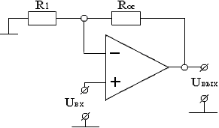
R1, кОм | Кoc | Вычислить Roc, кОм
10 | 20

Roc, кОм | Кoc | Вычислить R1, кОм
90 | 10

3. Суммирующие схемы
Инвертирующий сумматор

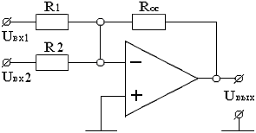

R1, кОм | R2, кОм | Roc, кОм | Uвх1, В | Uвх2, В | Вычислить Uвых, В
100 | 100 | 100 | 4 | – 1

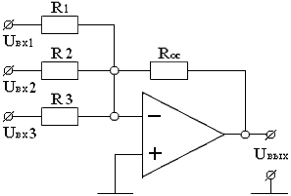

R1, кОм | R2, кОм | R3, кОм | Roc, МОм | Uвх1, В | Uвх2, В | Uвх3, В | Вычислить Uвых, В
100 | 50 | 200 | 1 | 0,1 | 0,3 | – 0,4

4. Дифференциальный усилитель

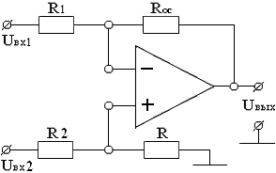

R1, кОм | R2, кОм | Roc, кОм | R, кОм | Uвх1, В | Uвх2, В | Вычислить Uвых, В
10 | 10 | 200 | 200 | 0,4 | – 0,2

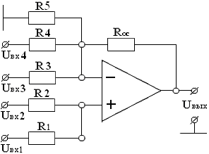

R1 | R2 | R3 | R4 | Roc | R5 | Uвх1 | Uвх2 | Uвх3 | Uвх4 | Вычислить Uвых
20 кОм | 20 кОм | 40 кОм | 40 кОм | 40 кОм | 40 кОм | 1 В | 1 В | 1 В | 1 В

Контрольные вопросы

1 Где используются инвертирующие и неинвертирующие усилители?
2 Виды обратных связей в усилителях. Какую роль играет отрицательная обратная связь?
3 Как определяется коэффициент усиления неинвертирующего усилителя?
4 Какие преимущества схемы преобразователя тока в напряжение вы знаете?

5 Что нужно изменить в схеме инвертирующего сумматора, чтобы повысить точность коэффициента усиления (компенсации влияния входных токов ОУ).

Выводы:

